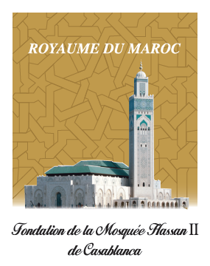
COMMUNIQUE DE PRESSE

Journée d’étude sur le thème :
« Restauration des ornements du bâtiment traditionnel »
Mercredi 10 mai 2017
Académie des Arts Traditionnels, Fondation Mosquée Hassan II de Casablanca

Mercredi 10 Mai 2017, à la salle des conférences de l’Académie des Arts traditionnels de la Fondation de la Mosquée Hassan II Casablanca, se déroulera une journée d’étude sur le thème « la restauration des ornements du bâtiment traditionnel ».
Le patrimoine architectural marocain constitue une richesse culturelle et artistique séculaire qui traduit la diversité et la permanence des savoir-faire traditionnels du Maroc. Sa préservation s’avère donc une nécessité pour le maintien des racines ancestrales et l’exploitation maîtrisée des ressources considérables issues du tourisme culturel.
La tenue de cette journée s’inscrit dans le cadre des efforts déployés par la Fondation, à travers l’Académie des arts traditionnels, en vue de porter la lumière sur la richesse et la vulnérabilité du patrimoine architectural du Maroc, de débattre sur l’approche contemporaine du métier de restaurateur et d’explorer les immenses besoins à pourvoir en termes de formation dans ce domaine
Des chercheurs et experts marocains et étrangers viendront porter l’éclairage sur les principales problématiques liées à la thématique de la conservation-restauration du patrimoine architectural.
Plusieurs thèmes et axes seront abordés lors de cette journée : Restauration du bois (minbars de la mosquée des Andalous et de la medarsa Bouanania à Fès, plafond peints de la medarsa Ben Youssef de Marrakech), conservation-restauration des polychromies, techniques de restauration de la pierre et du plâtre, étude sur les zelliges des monuments saadiens de Marrakech, application aux zelliges des techniques de restauration de la mosaïque, pathologie des interfaces entre mur et ornements architecturaux.
Une table ronde sur les évolutions nécessaires des pratiques et sur l’enseignement de la restauration du patrimoine architectural clôturera cette journée d’études.

Pour plus d’informations contacter :
Asmaa FETHI
Chef de Section Communication
Fondation de la Mosquée Hassan II de Casablanca
GSM : 0661 74 75 36 I Fax : 0522 47 26 20 I Courriel : asmaaf@gmail.com

